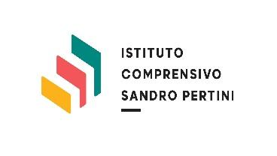 | MINISTERO DELL’ISTRUZIONE ISTITUTO COMPRENSIVO STATALE “S. PERTINI”  Via Rossini n°115 - 21052 BUSTO ARSIZIO  Tel. 0331.683555  Codice VAIC858001  E-MAIL: VAIC858001@ISTRUZIONE.it

Al Dirigente Scolastico

Il/la sottoscritto/a _______________________________nato a ____________________ il ______________
genitore/tutore dell’alunna/o _______________________________________________________________
classe/sezione ____________________ plesso________________________________________________
DICHIARA
sotto la propria responsabilità, di aver ricevuto indicazione da ASL di porre la/il propria/o figlia/o in quarantena/isolamento fiduciario.
La quarantena/l’isolamento fiduciario dureranno presumibilmente fino al _______________
RICHIEDE
pertanto, l’attivazione delle attività di didattica digitale integrata le cui modalità e tempistica saranno comunicate dai docenti di classe e che con la presente si accettano.

Allega la copia del proprio documento di identità e
(contrassegnare la casella di interesse)
□ Allega la copia del documento di identità dell’altro genitore
□ Dichiara di essere l’unico genitore affidatario.

Dichiara altresì di essere informato/a, ai sensi e per gli effetti di cui al D.Lgs. n. 196/2003, che i dati personali raccolti saranno trattati, anche con strumenti informatici, esclusivamente nell’ambito del procedimento per il quale la presente dichiarazione viene resa.

_____________________________________
(luogo e data)

Il/la dichiarante ____________________________
Non saranno considerate le richieste che non saranno accompagnate dalla scansione dei documenti di entrambi i genitori o dalla dichiarazione di affido esclusivo.

Grazie per la collaborazione

